 MedioBici Bus

***FIAB- Amici della Bici Brescia propongono una mini-vacanza lungo la ciclabile dei Tauri***

***Da Krimml a Salisburgo (190 Km circa) dal 30 maggio al 2 giugno 2020***

**Programma:** Sabato 30 maggioritrovo ore 5,30 per carico bici, partenza ore 6. Arrivo a Krimml verso le 13. Scarico bici, pranzo e partenza per Kaprun.

**1°giorno 30 maggio- Krimml – Kaprun (55 km)**  
 La pista ciclabile dei Tauri inizia ai piedi delle più grandi cascate d’Europa, alimentate dal torrente Krimmler Ache che si gettano fragorosamente a valle per 400 mt. Sono considerate tra le principali attrazioni del Parco Nazionale Alti Tauri. Pedaleremo lungo la valle del Salzach dove attraverseremo paesini incantevoli come Wald, Neukirchen, Bramberg, Hollersbach, Mittersill, Piesendorf, Kaprun..

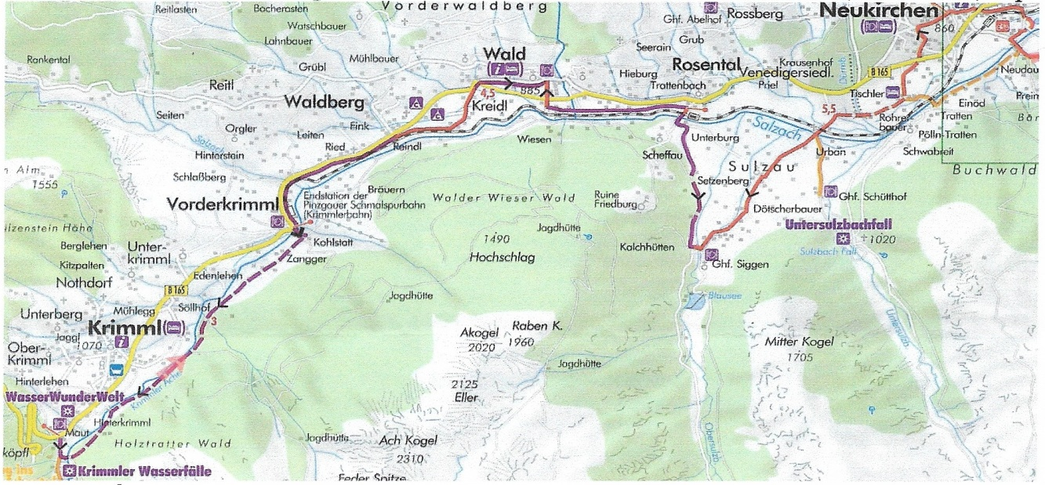

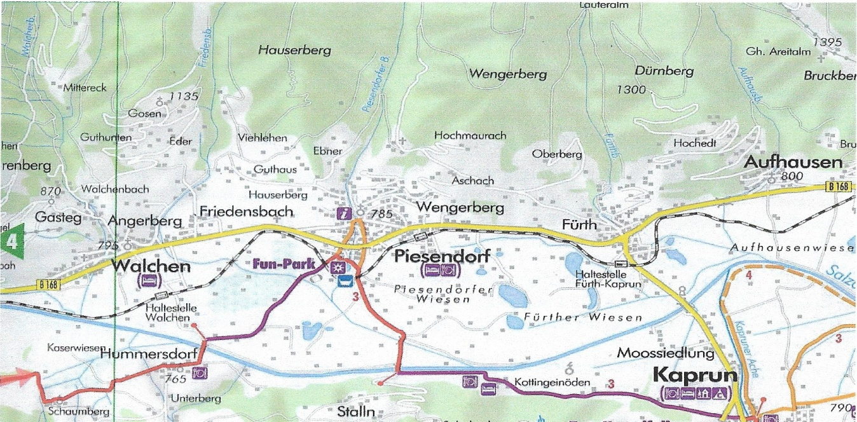

   
**2°giorno 31 maggio- Kaprun-Zell am See- St.Johann im Pongau (70 km)**  
Dopo colazione inforchiamo le nostre bici e ci inoltriamo verso la località di Zell am See costeggiando tutto il lago. Vedremo se fermarci per un bagno in funzione della condizioni climatiche. Sosta pranzo e proseguimento per St.Johann im Pongau sede dll’albergo dove pernotteremo. Attraverseremo Bruk, Taxenbach, Hundsdorf, lend, Schwarzach.

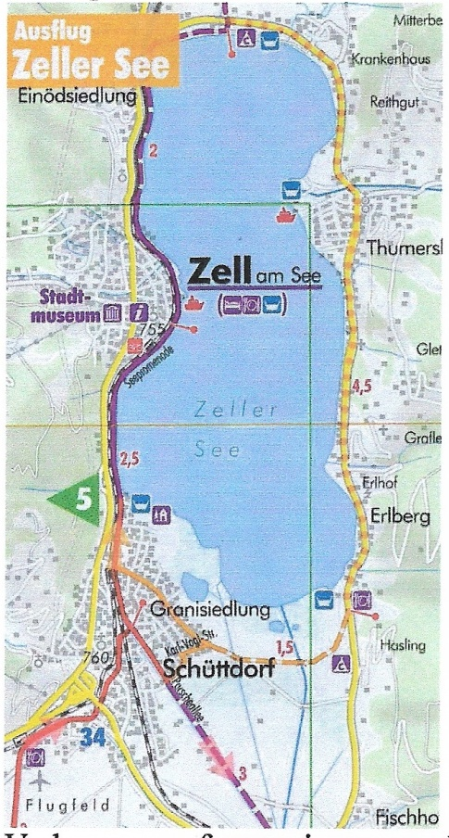 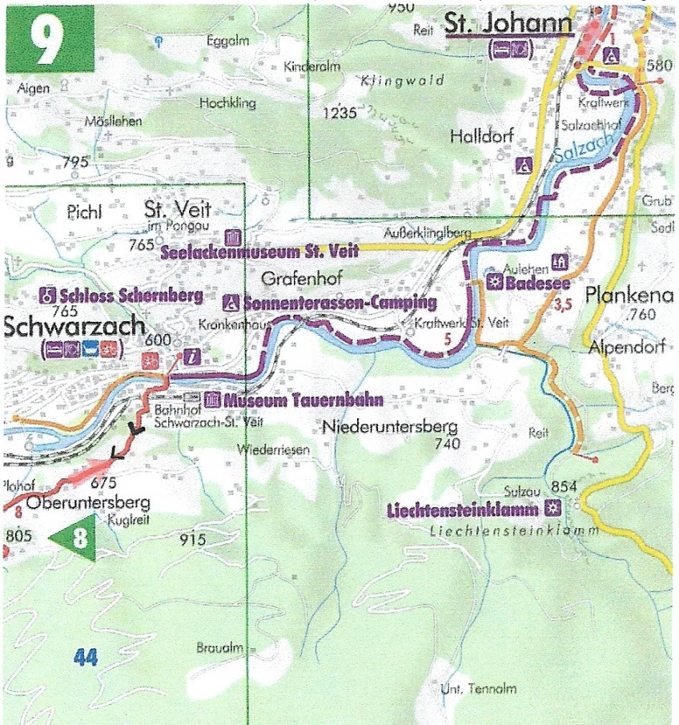

**3°giorno 1 giugno- St.Johann in Pongau – Salisburgo (65 km)**  
Un altro giorno indimenticabile in sella alla bicicletta. Le graziose località di werfen, Golling o Kuchl meritano di essere visitate. Hallein, ai piedi del monte Durrnberg, fu per secoli centro del commercio del sale, un vasto museo all’aperto è dedicato ai Celti. La tappa Clou dell’itinerario è naturalmente Salisburgo, dove arriveremo nel pomeriggio.

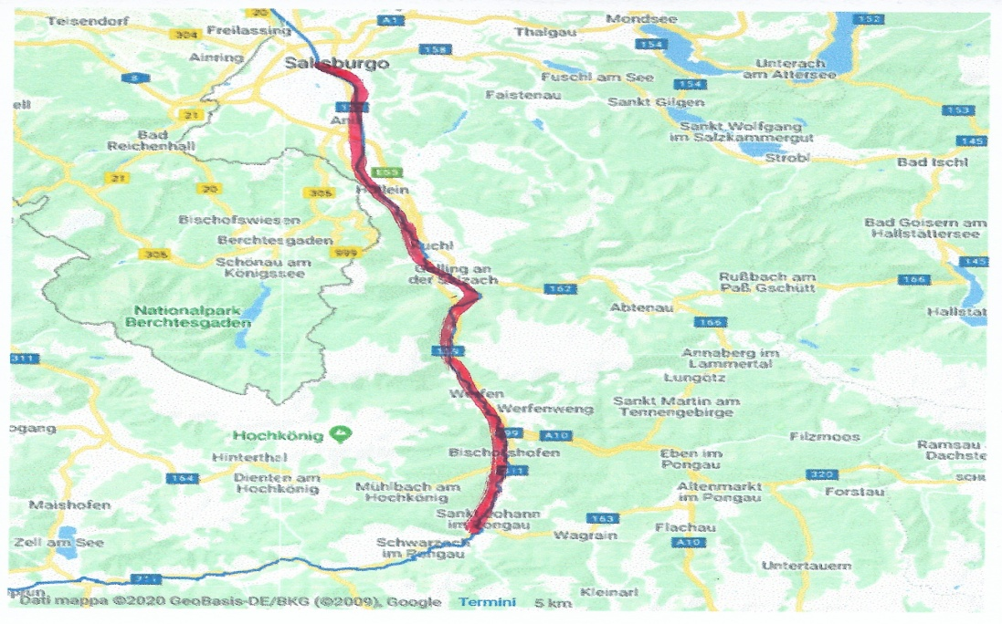

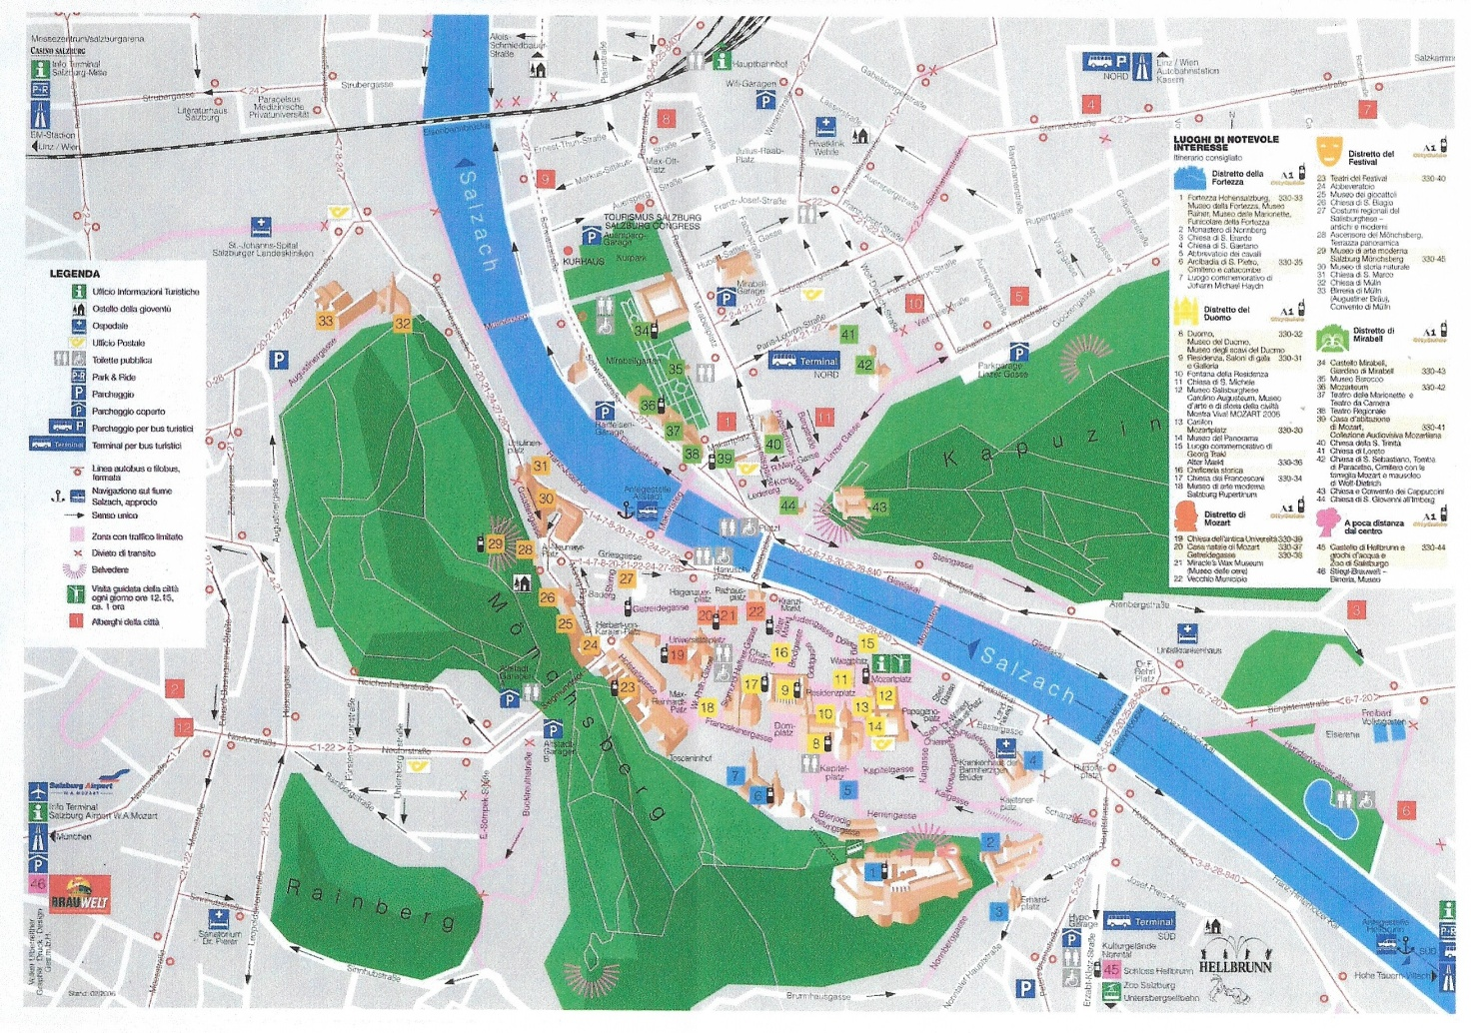

**4°giorno 2 giugno- Salisburgo**

Avremo tutta la mattinata libera per visitare la città. Ci ritroveremo al Pullman alle ore 14 per il ritorno a Brescia

**INFORMAZIONI: QUOTA INDIVIDUALE DI PARTECIPAZIONE : 400 €** per camera doppia o matrimoniale, **500 €** per camera singola (solo 3). La quota comprende viaggio in pullman granturismo con carrello trasporto bici , 3 pernottamenti , 3 colazioni , 3 cene (bevande escluse).

All’atto dell’iscrizione versare la caparra di **200 €** , saldo entro il 21 maggio. Le iscrizioni si ricevono all’Ufficio Bici il giovedì dalle 15,30 alle 18,30 ed il sabato dalle 9,30 alle 12,30 oppure telefonando al 030 2978328 , avuta conferma della disponibilità di posti , fare un bonifico di **200 €** sul cc. Amici della Bici con IBAN IT86 M051 1611 2030 0000 0011 776 specificando nome e gita . Info : Mabi 3494328293 - Riki 3356210803 - Piero 3774077305